
 | Huawei centreon Plug-in  用户指南 |  | 
 | 文档版本 | 01
 | 发布日期 | 2018-08-17
 | 华为技术有限公司

版权所有 © 华为技术有限公司2018。 保留一切权利。
非经本公司书面许可，任何单位和个人不得擅自摘抄、复制本文档内容的部分或全部，并不得以任何形式传播。

商标声明
和其他华为商标均为华为技术有限公司的商标。
本文档提及的其他所有商标或注册商标，由各自的所有人拥有。

注意
您购买的产品、服务或特性等应受华为公司商业合同和条款的约束，本文档中描述的全部或部分产品、服务或特性可能不在您的购买或使用范围之内。除非合同另有约定，华为公司对本文档内容不做任何明示或默示的声明或保证。
由于产品版本升级或其他原因，本文档内容会不定期进行更新。除非另有约定，本文档仅作为使用指导，本文档中的所有陈述、信息和建议不构成任何明示或暗示的担保。

华为技术有限公司
地址： | 深圳市龙岗区坂田华为总部办公楼 邮编：518129
网址： | http://www.huawei.com
客户服务邮箱： | support@huawei.com
客户服务电话： | 4008302118

前言
概述
本指南介绍华为centreon插件的安装和卸载，以及通过该插件查看服务器健康状态和接收SNMP traps告警。
读者对象
本指南主要适用于以下工程师：
- 技术支持工程师
- 维护工程师
符号约定
在本文中可能出现下列标志，它们所代表的含义如下。
符号 | 说明
 | 用于警示紧急的危险情形，若不避免，将会导致人员死亡或严重的人身伤害。
 | 用于警示潜在的危险情形，若不避免，可能会导致人员死亡或严重的人身伤害。
 | 用于警示潜在的危险情形，若不避免，可能会导致中度或轻微的人身伤害。
 | 用于传递设备或环境安全警示信息，若不避免，可能会导致设备损坏、数据丢失、设备性能降低或其它不可预知的结果。  “注意”不涉及人身伤害。
用于突出重要/关键信息、最佳实践和小窍门等。
“说明”不是安全警示信息，不涉及人身、设备及环境伤害信息。

修订记录
修改记录累积了每次文档更新的说明。最新版本的文档包含以前所有文档版本的更新内容。
文档版本 01 (2018-08-17)
第一次正式发布。
目 录
前言 ii
1 简介 1
2 使用centreon（3.4.6版本） 3
2.1 监控服务器健康状态 3
2.1.1 安装和卸载华为centreon插件 3
2.1.1.1 安装centreon插件 3
2.1.1.2 卸载centreon插件 4
2.1.2 配置步骤 4
2.1.2.1 配置Commands 4
2.1.2.2 配置Hosts 8
2.1.2.3 配置Services 9
2.1.2.4 生成配置文件并生效配置 10
2.1.3 查看服务器状态 11
2.2 接收服务器SNMP告警 12
2.2.1 配置服务器Trap参数 12
2.2.1.1 配置机架/高密服务器 12
2.2.1.2 配置刀片服务器 13
2.2.2 接收SNMP v2c版本告警 14
2.2.2.1 导入mib文件 14
2.2.2.2 配置接收Host 16
2.2.2.3 新建Service关联Host和trap 18
2.2.2.4 生成配置文件并生效配置 20
2.2.2.5 接收告警 21
2.2.3 接收SNMP v3版本告警 21
2.2.3.1 获取EngineId 21
2.2.3.2 配置鉴权用户信息 23
2.2.3.3 配置接收Host 25
2.2.3.4 新建Service关联Host和trap 27
2.2.3.5 生成配置文件并生效配置 29
2.2.3.6 接收告警 30
3 使用centreon（2.3.8版本） 31
3.1 监控服务器健康状态 31
3.1.1 安装和卸载华为centreon插件 31
3.1.1.1 安装centreon插件 31
3.1.1.2 卸载centreon插件 32
3.1.2 配置步骤 32
3.1.2.1 配置Commands 32
3.1.2.2 配置Hosts 36
3.1.2.3 配置Services 37
3.1.2.4 生成配置文件并生效配置 39
3.1.3 查看服务器状态 40
3.2 接收服务器SNMP告警 40
3.2.1 配置服务器Trap参数 40
3.2.1.1 配置机架/高密服务器 40
3.2.1.2 配置刀片服务器 41
3.2.2 接收SNMP v2c版本告警 42
3.2.2.1 导入mib文件 42
3.2.2.2 配置接收Host 44
3.2.2.3 新建Service关联Host和trap 45
3.2.2.4 生成配置文件并生效配置 48
3.2.2.5 接收告警 48
3.2.3 接收SNMP v3版本告警 49
3.2.3.1 获取EngineId 49
3.2.3.2 配置鉴权用户信息 50
3.2.3.3 配置接收Host 53
3.2.3.4 新建Service关联Host和trap 54
3.2.3.5 生成配置文件并生效配置 57
3.2.3.6 接收告警 57

简介
华为centreon插件是一个集成在centreon平台的插件，该插件通过SNMP协议对接iBMC或HMM对华为服务器进行监控。
通过该插件，可以实现以下功能：
- 支持通过SNMP v1，v2c和v3协议查看服务器和部件的健康状态。
- 支持接收服务器所有部件SNMP v2c和v3 trap告警。
华为centreon插件支持的服务器和部件分别如下：
- 华为centreon插件支持的服务器列表如表1-1所示。
- 华为centreon插件支持健康状态检查的部件信息如表1-2所示。
                - 支持的服务器
类型 | 服务器
机架服务器 | RH2288H V2
机架服务器 | RH1288 V3
机架服务器 | RH2288 V3
机架服务器 | RH2288H V3
机架服务器 | RH5288 V3
机架服务器 | RH8100 V3
机架服务器 | 1288H V5
机架服务器 | 2288H V5
机架服务器 | 2488 V5
高密服务器 | XH321 V3
高密服务器 | XH620 V3
高密服务器 | XH622 V3
高密服务器 | XH628 V3
高密服务器 | XH321 V5
刀片服务器 | E9000

                - 支持查询的部件信息
支持的服务器类型 | 支持的部件
机架/高密服务器 | CPU、电源、风扇、内存、RAID控制卡、硬盘和系统总健康状态。
刀片服务器 | 电源、风扇、SMM、机箱、交换模块和计算节点总状态，计算节点CPU、内存、硬盘、RAID控制卡、Mezz卡。

使用centreon（3.4.6版本）
本章节使用centreon 3.4.6版本和centreon Web 2.8.22版本。
2.1 监控服务器健康状态
2.2 接收服务器SNMP告警

监控服务器健康状态

安装和卸载华为centreon插件

安装centreon插件
            - 使用SSH方法（如Putty工具）登录centreon服务器。
            - 运行以下命令，安装centreon官方插件。
# yum install git
# git clone https://github.com/centreon/centreon-plugins.git
            - 把当前目录下的centreon-plugins文件夹拷贝到安装目录如“/usr/local/”下。
            - 安装支持华为服务器的插件扩展包。
- 执行以下命令，进入centreon服务器目录。
cd /tmp
- 执行以下命令，下载华为centreon插件软件包。
#git clone https://github.com/Huawei/Server_Management_Plugin_Centreon.git
- 进入“/Server_Management_Plugin_Centreon/releases”文件夹中，执行以下命令，解压华为centreon插件软件包。
tar -xvf Huawei\Centreon\Plugin\ vX.X.tar
- 执行以下命令，拷贝解压包中“hardware/”目录的内容到centreon的安装目录“hardware/”下。如centreon的hardware所在的目录为/usr/local/centreon-plugins，则运行命令如下：
cp -rf /tmp/src/hardware /usr/local/centreon-plugins/
----结束

卸载centreon插件
            - 使用SSH方法（如Putty工具）登录centreon服务器。
            - 在插件安装目录中查找hardware/server/huawei路径，运行如下命令删除该目录。
rm -rf /usr/local/centreon-plugins/hardware/server/huawei
----结束

配置步骤
通过以下配置步骤可实现监控服务器健康状态的功能。

配置Commands
            - 登录centreon。
- 打开浏览器，在地址栏输入http://centreon的IP地址/centreon，按“Enter”。
- 输入用户名和密码，单击“Login”。
进入centreon主界面，如图1-1所示。
              - centreon主界面
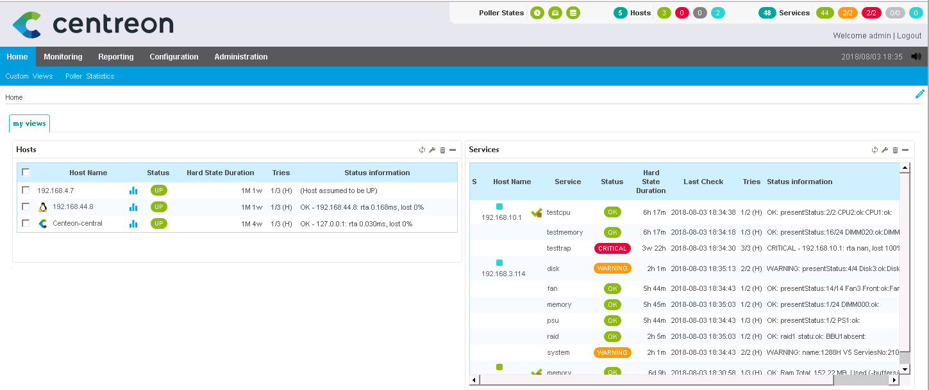

            - 单击“Configuration > Commands”。
进入“Checks”界面，如图1-1所示。
              - Checks界面
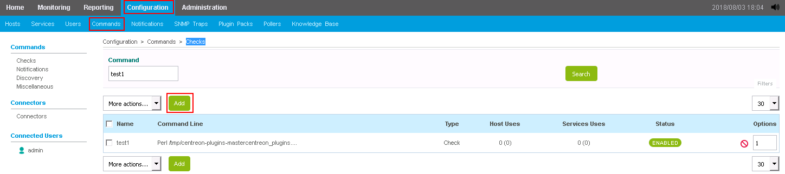
            - 单击“Add”。
进入添加命令界面，如图1-1所示。
              - 添加命令界面
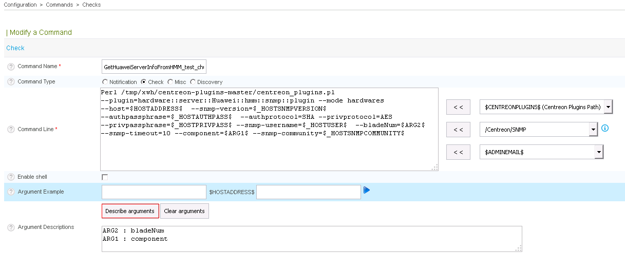

分别为刀片服务器和高密/机架服务器添加命令：
- 刀片服务器
  - 在“Command Name”中输入名称，如“GetHuaweiServerInfoFromHMM”。
  - 在 “Command Line”中添加如下命令行：
perl /usr/local/centreon-plugins-master/centreon_plugins.pl --plugin=hardware::server::huawei::hmm::snmp::plugin --mode hardwares --host=$HOSTADDRESS$ --snmp-version=$_HOSTSNMPVERSION$ --authpassphrase=$_HOSTAUTHPASS$ --authprotocol=SHA --privprotocol=AES --privpassphrase=$_HOSTPRIVPASS$ --snmp-username=$_HOSTUSER$ --bladeNum=$ARG2$ --snmp-timeout=10 --component=$ARG1$ --snmp-community=$_HOSTSNMPCOMMUNITY$
  - 点击“Describe arguments”，输入“bladeNum”和“component”。
- 高密/机架服务器
  - 在“Command Name”中输入名称，如“GetHuaweiServerInfoFromIBMC”。
  - 在 “Command Line”中添加如下命令行：
perl /usr/local/centreon-plugins-master/centreon_plugins.pl --plugin=hardware::server::huawei::ibmc::snmp::plugin --mode hardwares --host=$HOSTADDRESS$ --snmp-version=$_HOSTSNMPVERSION$ --authpassphrase=$_HOSTAUTHPASS$ --authprotocol=SHA --privprotocol=AES --privpassphrase=$_HOSTPRIVPASS$ --snmp-username=$_HOSTUSER$ --snmp-timeout=3 --component=$ARG1$ --snmp-community=$_HOSTSNMPCOMMUNITY$
  - 点击“Describe arguments”，输入“component”。
/usr/local/centreon-plugins-master/centreon_plugins.pl 需要根据插件具体的安装位置配置。
命令行参数说明如表1-1所示。
                - 命令行参数说明
参数 | 说明 | 是否必选 | 示例命令取值说明
--mode | 默认为hardwares，无需修改 | 必选 | -
--host | 被管理的主机iP | 必选 | 示例命令配置成宏$HOSTADDRESS$，由关联的host配置传入。
--snmp-version | 使用的SNMP协议版本 | 必选 | 示例命令配置成宏$_HOSTSNMPVERSION$，由关联的host配置传入。
--authpassphrase | SNMP v3的鉴权密码，仅对SNMP v3协议适用 | 可选 | 示例命令配置成宏$_HOSTAUTHPASS$，由关联的host配置传入。
--authprotocol | SNMP v3的加密协议，仅对SNMP v3协议适用，需与被监控服务器设置一致 | 可选 | -
--privprotocol | SNMP v3的鉴权协议，仅对SNMP v3协议适用，需与被监控服务器设置一致 | 可选 | -
--privpassphrase | SNMP v3的鉴权密码，仅对SNMP v3协议适用 | 可选 | 示例命令配置成宏$_HOSTPRIVPASS$，由关联的host配置传入。
--snmp-username | SNMP用户名，仅适用于SNMP v3 | 可选 | 示例命令配置成宏$_HOSTUSER$，由关联的host配置传入。
--bladeNum | 需要监控的计算节点槽位号，仅适用刀片服务器 | 条件必选，监控计算节点时必选 | 示例命令配置$ARG2$，由sevice配置传入。
--snmp-timeout | SNMP超时时间，默认值为1 | 可选 | - 高密/机架服务器推荐取值3  - 刀片服务器最小取值为10
--component | 需要监控的服务器部件。  - 高密和机架服务器支持取值：system/cpu/fan/raid/memory/psu/disk  - 刀片服务器支持取值：system/cpu/fan/raid/memory/psu/disk/blade/shelf/switch/mezz/smm | 必选 | 示例命令配置$ARG1$，由sevice配置传入。
--SNMP-community | 团体名适用SNMP v2c和v1 | 可选 | 示例命令配置成宏$_HOSTSNMPCOMMUNITY$，由关联的host配置传入。
--snmp-port | SNMP使用端口，默认值为161 | 可选 | 示例命令无配置，使用默认值。
--snmp-retries | SNMP重试时间，默认值为5 | 可选 | 示例命令无配置，使用默认值。

            - 单击“Save”。
添加Commands成功。
----结束

配置Hosts
            - 单击“Configuration > Hosts”。
进入“Hosts”界面，如图1-1所示。
              - Hosts界面
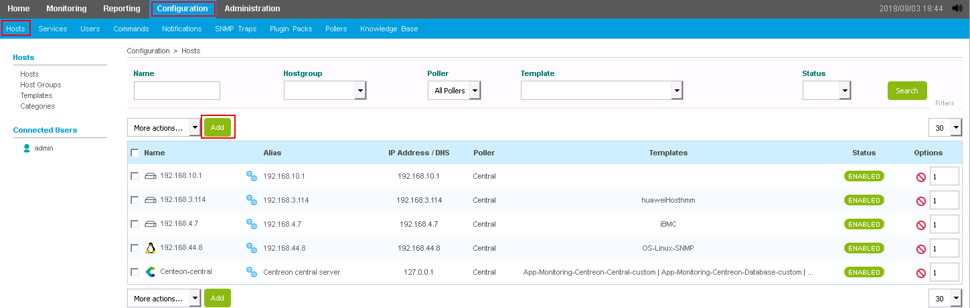

            - 单击“Add”。
进入“Add a Host”界面，填写如下基本信息，如图1-1所示。
- Name：服务器主机名
- Alias：主机别名
- IP Address/DNS：服务器ip地址
- SNMP Community&Version：SNMP团体名和版本号，版本号与服务器配置保持一致。配置团体名仅当版本号为v1和v2c时需要，v3无需填写。
使用SNMP v3协议还需在“Custom macros”单击“Add a new entry”添加SNMP v3协议的相关信息：
- PRIVPASS：SNMP v3协议的加密密码。
- AUTHPASS：SNMP v3协议的鉴权密码。
- USER：SNMP v3协议的用户名。
              - Add a Host界面
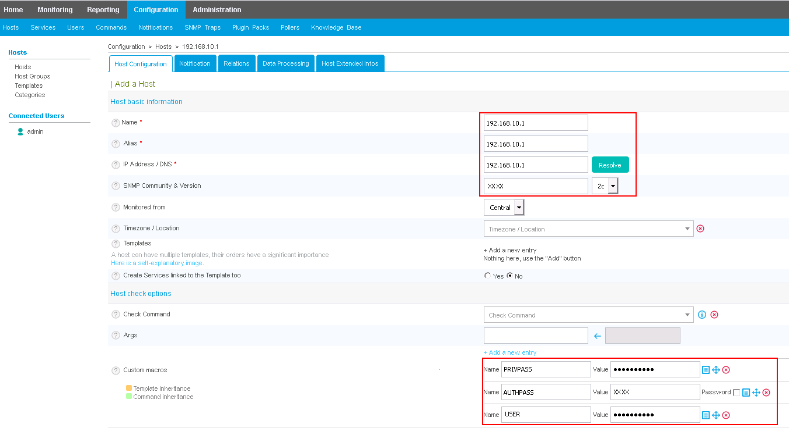

            - 单击“Save”。
配置Hosts完成。
----结束

配置Services
            - 单击“Configuration > Services”。
进入“Services”界面，如图1-1所示。
              - Services界面
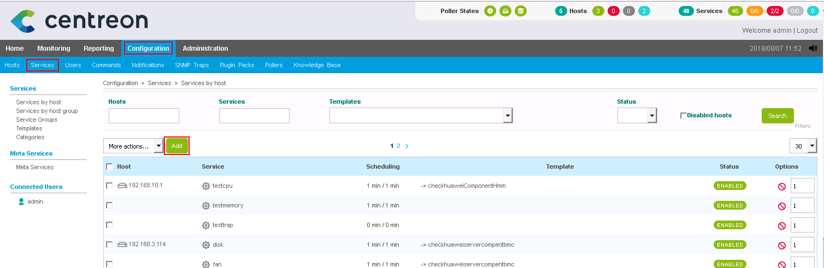
            - 单击“Add”。
进入“Add a Service”界面，填写相关信息，如图1-1所示。
              - Add a Service界面
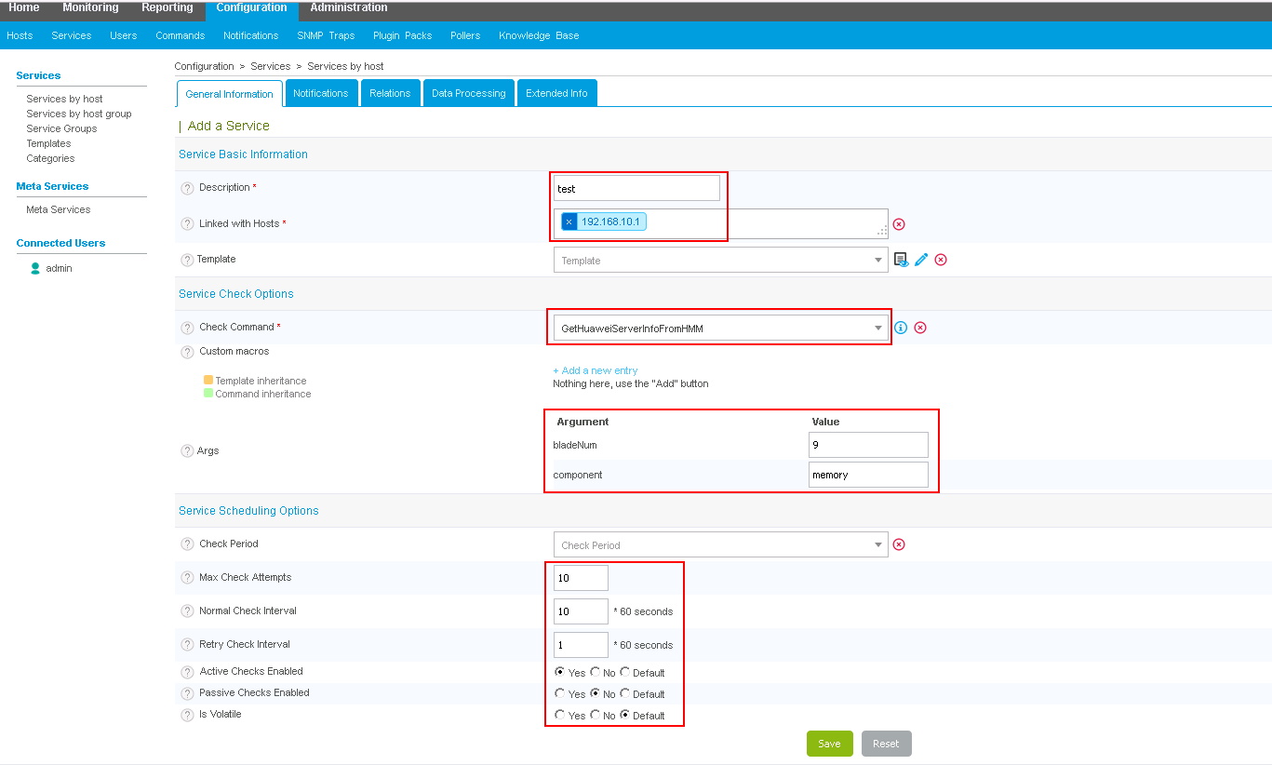
参数说明如下：
- Description：添加的服务名称
- Linked with Hosts：直连的主机，可选择2.1.2.2 配置Hosts中增加的主机。
- Check Command：可选择2.1.2.1 配置Commands中增加的命令。
- Args：
- bladeNum：对应的计算节点槽位号，仅刀片服务器支持。
- component：需要监控的服务器部件，取值范围请参见表1-1。
- Max Check Attempts：最大重试次数
- Normal Check Interval：常规监控间隔
- Retry Check Interval：重新尝试监控间隔
- Active Checks Enabled：是否使能主动监控，设置为Yes
- Passive Checks Enabled：是否使能被动监控，设置为No
- Is Volatile：Default
            - 单击“Save”。
配置Services完成。
----结束

生成配置文件并生效配置
            - 单击“Configuration > Pollers”。
进入“Pollers”界面，如图1-1所示。
              - Pollers界面
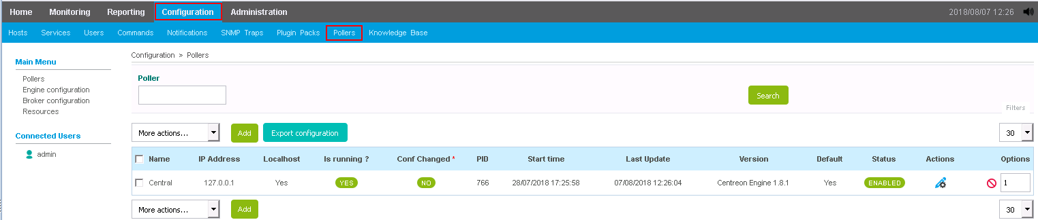
            - 勾选可用Poller，单击“Export Configuration”。
            - 在“Actions”中勾选所有参数，单击“Export”。
导出结果信息中提示“Total Errors: 0”则表示导出成功，配置生效。
              - Configuration Files Export界面
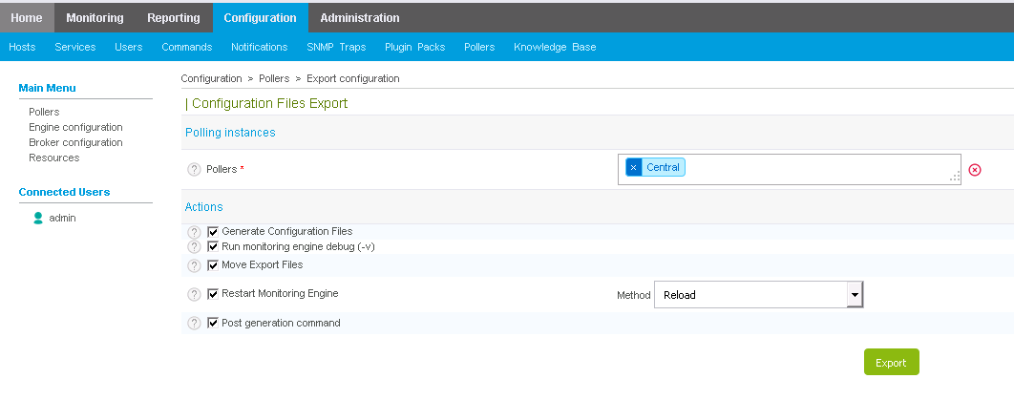

----结束

查看服务器状态
            - 单击“Monitoring > Status Details ”。在“Service Status”下拉框中选择“All”，查看所有监控主机的状态信息。
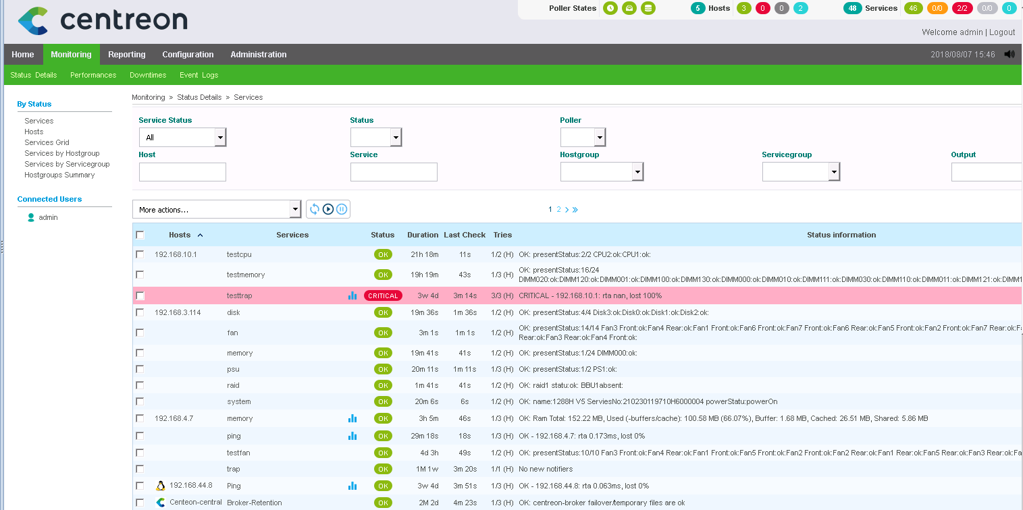
----结束

接收服务器SNMP告警
SNMP trap告警的接收仅支持SNMP v2c和v3版本。
前提条件
如需接收SNMP v3版本告警，需下载MIB Browser工具用于查看服务器的EngineID。

配置服务器Trap参数

配置机架/高密服务器
            - 登录机架/高密服务器iBMC，具体请参见对应产品的iBMC 用户指南。
            - 在“告警与事件 > 告警设置”中开启Trap功能，并设置如下参数，如图1-1所示。
- Trap版本：根据实际选择对应版本
- Trap模式：OID模式
- 设置Trap服务器和报文格式：
- Trap服务器地址：输入centreon服务器ip地址
- Trap端口：162
              - iBMC告警设置
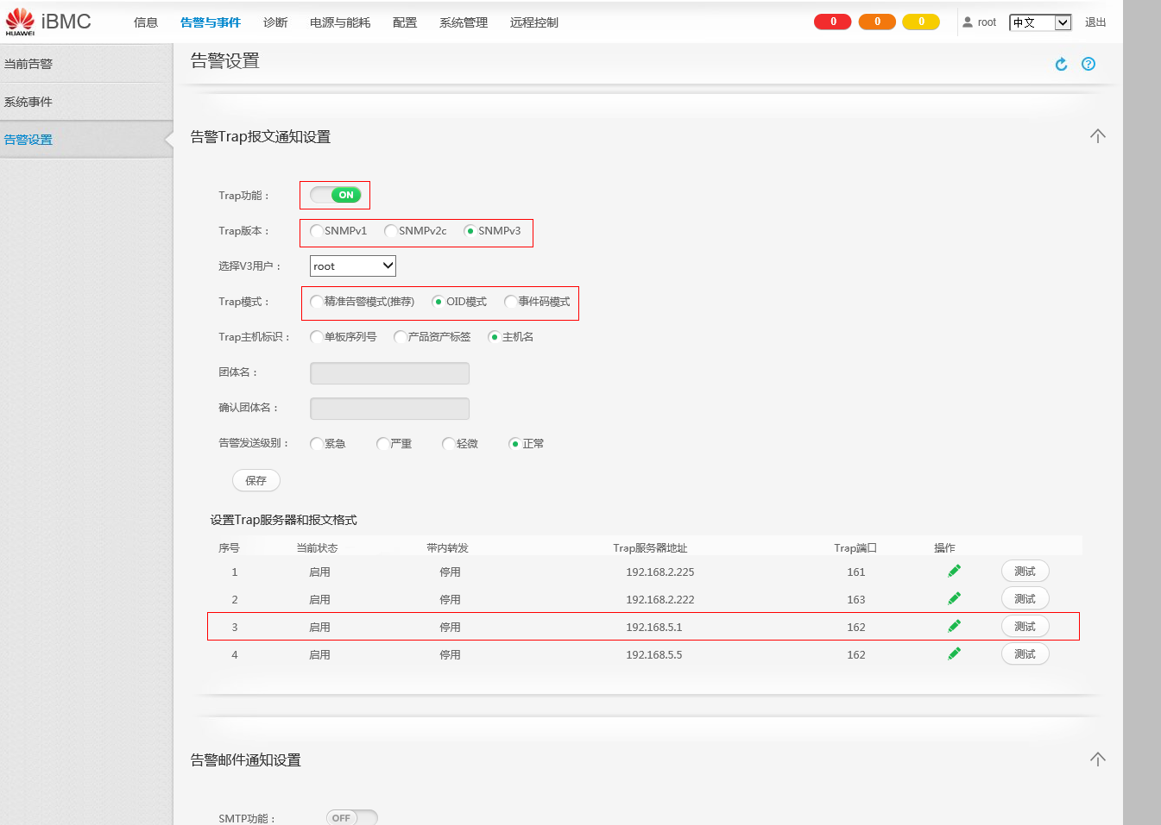

----结束

配置刀片服务器
            - 登录刀片服务器HMM WebUI，具体请参见《MM910 管理模块 V100R001 用户指南》。
            - 选择“机箱设置 > 网络设置 > MM”，在“SNMP Trap配置”中开启“Trap使能”，参数设置如下：
- Trap版本：根据实际选择对应版本
- Trap模式：OID模式
- Trap端口号：162
- Trap地址：输入centreon服务器ip地址
              - HMM SNMP Trap配置
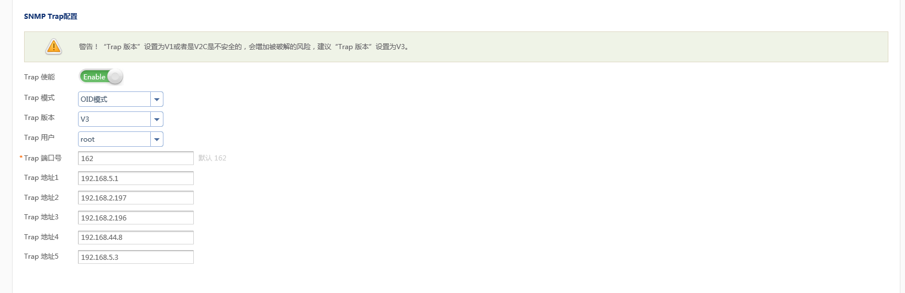

----结束

接收SNMP v2c版本告警

导入mib文件
            - 登录centreon。
- 打开浏览器，在地址栏输入http://centreon的IP地址/centreon，按“Enter”。
- 输入用户名和密码，单击“Login”。
进入centreon主界面，如图1-1所示。
              - centreon主界面

            - 选择“Configuration > > SNMP Traps”，进入“SNMP Traps”界面。
在左侧窗口选择“Manufacturer”，在右侧窗口单击“Add”，如图1-1所示。
              - Add a Huawei vender界面
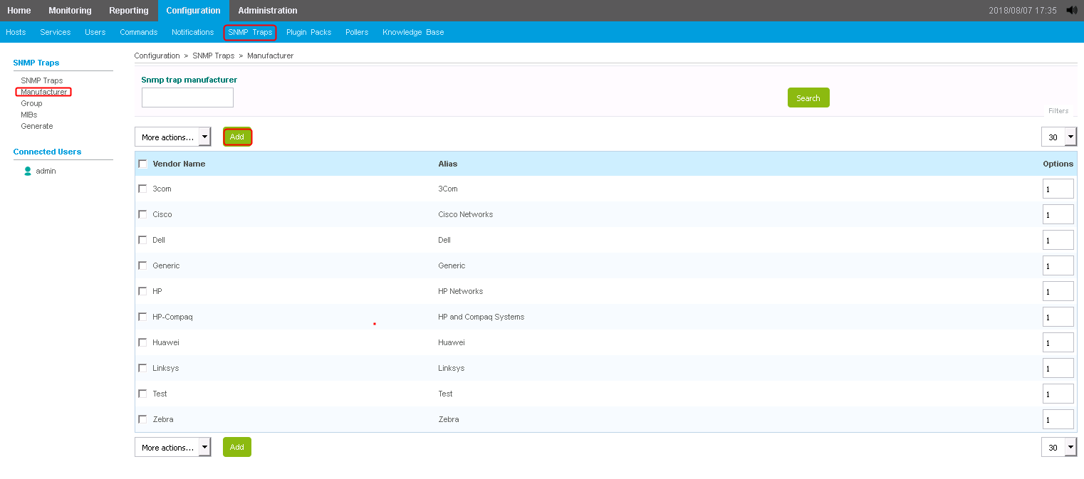
            - 增加一个Huawei vendor，单击“Save”，如图1-1所示。
参数说明如下：
- Vendor Name：输入Huawei
- Alias：输入别名
              - Add Vendor界面
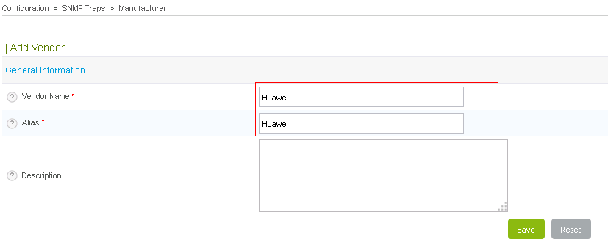

            - 安装支持华为服务器的插件扩展包。
- 执行以下命令，进入centreon服务器目录。
cd /tmp
- 执行以下命令，下载华为centreon插件软件包。
#git clone https://github.com/Huawei/Server_Management_Plugin_Centreon.git
- 进入“/Server_Management_Plugin_Centreon/releases”文件夹中，执行以下命令，解压华为centreon插件软件包。
tar -xvf Huawei\Centreon\Plugin\ vX.X.tar
            - 进入目录，运行以下命令分别导入iBMC或HMM的mib到Huawei。
- 高密/机架服务器：
cd /tmp/src/
perl importMib.pl -f huaweimib/bmcForCentreon.mib -m Huawei
- 刀片服务器：
cd /tmp/src/
perl importMib.pl -f huaweimib/hmmForCentreon.mib -m Huawei
            - 在“Configuration > SNMP Traps > Generate”中，选择可用Poller， “Send Signal”选择“Restart”，“Actions”中勾选所有参数，点击“Generate”，生成trap配置，如图1-1所示。
              - 生成Trap配置界面
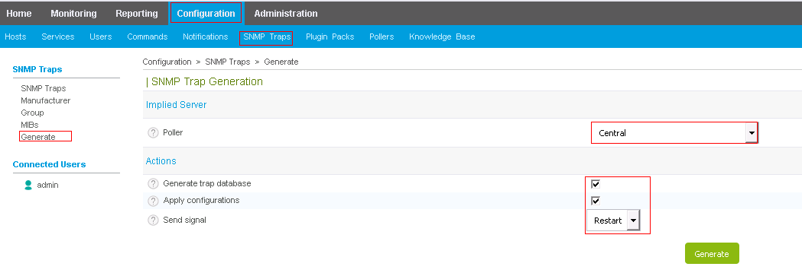

----结束

配置接收Host
            - 登录centreon。
- 打开浏览器，在地址栏输入http://centreon的IP地址/centreon，按“Enter”。
- 输入用户名和密码，单击“Login”。
进入centreon主界面，如图1-1所示。
              - centreon主界面

            - 单击“Configuration > Hosts”。
进入“Hosts”界面，如图1-1所示。
              - Hosts界面

            - 单击“Add”。
进入“Add a Host”界面，填写如下基本信息。如图1-1所示。
- Name：服务器主机名
- Alias：主机别名
- IP Address/DNS：服务器ip地址
              - Add a Host界面
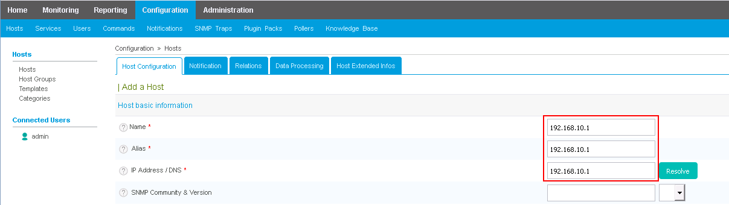

            - 单击“Save”。
----结束

新建Service关联Host和trap
            - 单击“Configuration > Services”。
进入“Services”界面，如图1-1所示。
              - Services界面
            - 单击“Add”。进入“Add a Service”界面。
在“General Information”页签填写如下参数，如图1-1所示。
              - Add a Service界面
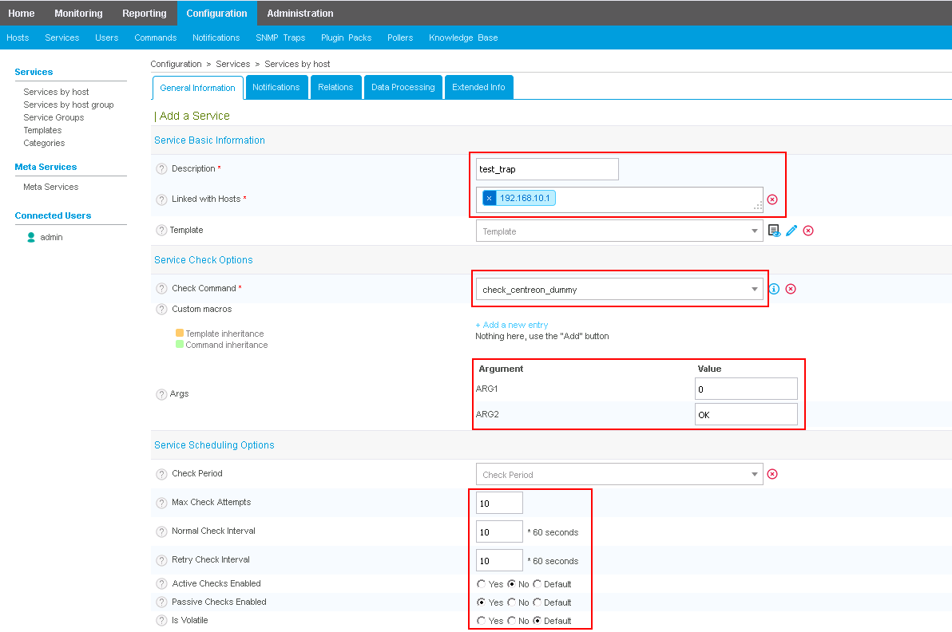
参数说明如下：
- Description：添加的服务名称
- Linked with Hosts：直连的主机，可选择2.2.2.2 配置接收Host中增加的主机。
- Check Command：选择Check_centreon_dummy
- Args：
- ARG1：0
- ARG2：OK
- Max Check Attempts：最大重试次数
- Normal Check Interval：常规监控间隔
- Retry Check Interval：重新尝试监控间隔
- Active Checks Enabled：是否使能主动监控，设置为No
- Passive Checks Enabled：是否使能被动监控，设置为Yes
- Is Volatile：Default
            - 在“Relations”页签填写关联的trap信息，如图1-1所示。
              - Add relations界面
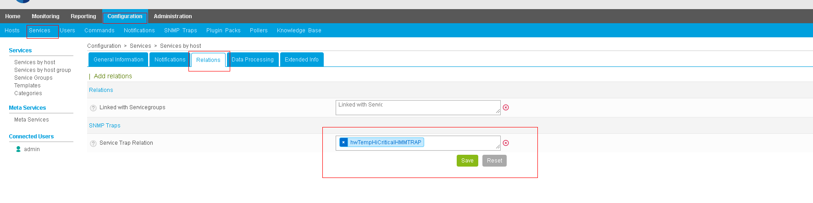

            - 单击“Save”。
----结束

生成配置文件并生效配置
            - 单击“Configuration > Pollers”。
进入“Pollers”界面，如图1-1所示。
              - Pollers界面
            - 勾选可用Poller，单击“Export Configuration”。
            - 在“Actions”中勾选所有参数，单击“Export”。
导出结果信息中提示“Total Errors: 0”则表示导出成功，配置生效。
              - Configuration Files Export界面

----结束

接收告警
            - 单击“Monitoring > Status Details ”。在“Service Status”下拉框中选择“All”，查看告警信息。
----结束

接收SNMP v3版本告警

获取EngineId
            - 在mibbrowser工具主界面，单击。
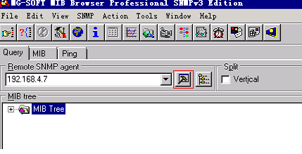
            - 在弹出的窗口中，单击“Edit User”。
              - SNMP Protocol Preferences
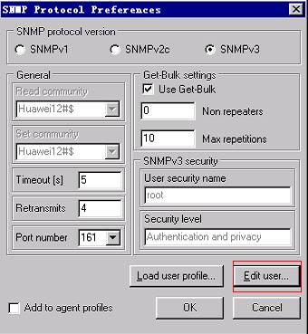

            - 参照下图，添加SNMP v3的用户名，“Authentication protocol”选择“HMAC-SHA”，“Privacy protocol”选择“CFB-AES-128”，分别单击“Change Password”修改密码，完成后单击“OK”。
              - SNMPv3 Security Parameters
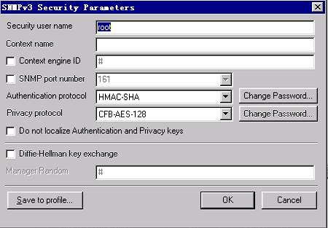

            - 在Query results中查询EngineID，如图1-1所示。
              - Query results
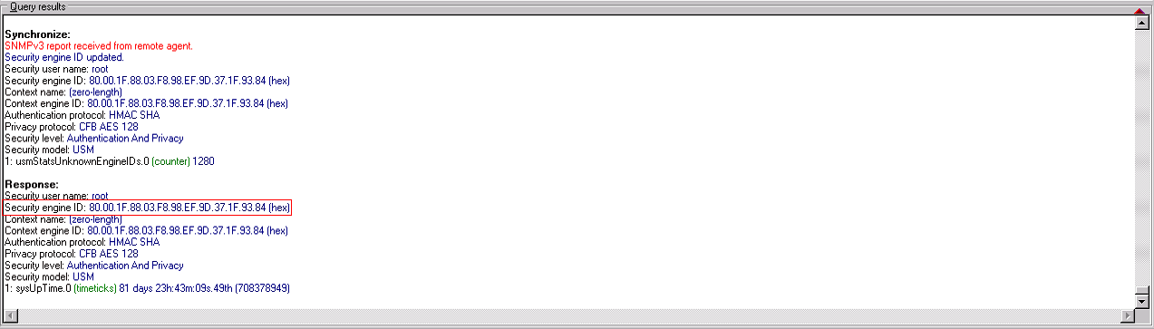

----结束

配置鉴权用户信息
            - 使用Putty工具，以SSH登录centreon服务器。
            - 添加SNMP v3鉴权信息。仅限SNMP v3协议接收时添加。
使用以下命令，修改文件：
vi /etc/SNMP/SNMPtrapd.conf
添加一行鉴权配置，如图1-1所示。
createUser –e engineId username authprotocol authpass privprotocol privpass


此处为明文密码显示，存在安全风险，安全敏感用户请联系centreon官方解决。
              - 添加鉴权信息
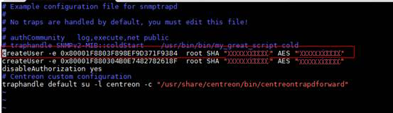

            - 登录centreon。
- 打开浏览器，在地址栏输入http://centreon的IP地址/centreon，按“Enter”。
- 输入用户名和密码，单击“Login”。
进入centreon主界面，如图1-1所示。
              - centreon主界面

            - 选择“Configuration > > SNMP Traps”，进入“SNMP Traps”界面。
在左侧窗口选择“Manufacturer”，在右侧窗口单击“Add”，如图1-1所示。
              - Add a Huawei vender界面
            - 安装支持华为服务器的插件扩展包。
- 执行以下命令，进入centreon服务器目录。
cd /tmp
- 执行以下命令，下载华为centreon插件软件包。
#git clone https://github.com/Huawei/Server_Management_Plugin_Centreon.git
- 进入“/Server_Management_Plugin_Centreon/releases”文件夹中，执行以下命令，解压华为centreon插件软件包。
tar -xvf Huawei\Centreon\Plugin\ vX.X.tar
            - 进入目录，运行以下命令分别导入iBMC或HMM的mib到Huawei。
- 高密/机架服务器：
cd /tmp/src/
perl importMib.pl -f huaweimib/bmcForCentreon.mib -m Huawei
- 刀片服务器：
cd /tmp/src/
perl importMib.pl -f huaweimib/hmmForCentreon.mib -m Huawei
            - 在“Configuration > SNMP Traps > Generate”中，选择可用Poller， “Send Signal”选择“Restart”，“Actions”中勾选所有参数，点击“Generate”，生成trap配置，如图1-1所示。
              - 生成Trap配置界面

----结束

配置接收Host
            - 登录centreon。
- 打开浏览器，在地址栏输入http://centreon的IP地址/centreon，按“Enter”。
- 输入用户名和密码，单击“Login”。
进入centreon主界面，如图1-1所示。
              - centreon主界面

            - 单击“Configuration > Hosts”。
进入“Hosts”界面，如图1-1所示。
              - Hosts界面

            - 单击“Add”。
进入“Add a Host”界面，填写如下基本信息。如图1-1所示。
- Name：服务器主机名
- Alias：主机别名
- IP Address/DNS：服务器ip地址
              - Add a Host界面

            - 单击“Save”。
----结束

新建Service关联Host和trap
            - 单击“Configuration > Services”。
进入“Services”界面，如图1-1所示。
              - Services界面
            - 单击“Add”。进入“Add a Service”界面。
在“General Information”页签填写如下参数，如图1-1所示。
              - Add a Service界面
参数说明如下：
- Description：添加的服务名称
- Linked with Hosts：直连的主机，可选择2.2.3.3 配置接收Host中增加的主机。
- Check Command：选择Check_centreon_dummy
- Args：
- ARG1：0
- ARG2：OK
- Max Check Attempts：最大重试次数
- Normal Check Interval：常规监控间隔
- Retry Check Interval：重新尝试监控间隔
- Active Checks Enabled：是否使能主动监控，设置为No
- Passive Checks Enabled：是否使能被动监控，设置为Yes
- Is Volatile：Default
            - 在“Relations”页签填写关联的trap信息，如图1-1所示。
              - Add relations界面

            - 单击“Save”。
----结束

生成配置文件并生效配置
            - 单击“Configuration > Pollers”。
进入“Pollers”界面，如图1-1所示。
              - Pollers界面
            - 勾选可用Poller，单击“Export Configuration”。
            - 在“Actions”中勾选所有参数，单击“Export”。
导出结果信息中提示“Total Errors: 0”则表示导出成功，配置生效。
              - Configuration Files Export界面

----结束

接收告警
            - 单击“Monitoring > Status Details ”。在“Service Status”下拉框中选择“All”，查看告警信息。
----结束

使用centreon（2.3.8版本）
本章节使用centreon 2.3.8版本。

centreon 2.3.8版本软件在配置SNMP v3协议时，用户名、加密密码和鉴权密码为明文显示，存在安全风险，安全敏感用户建议升级centreon软件版本。
3.1 监控服务器健康状态
3.2 接收服务器SNMP告警

监控服务器健康状态

安装和卸载华为centreon插件

安装centreon插件
            - 使用SSH方法（如Putty工具）登录centreon服务器。
            - 运行以下命令，安装centreon官方插件。
# yum install git
# git clone https://github.com/centreon/centreon-plugins.git
            - 把当前目录下的centreon-plugins文件夹拷贝到安装目录如“/usr/local/”下。
            - 安装支持华为服务器的插件扩展包。
- 执行以下命令，进入centreon服务器目录。
cd /tmp
- 执行以下命令，下载华为centreon插件软件包。
#git clone https://github.com/Huawei/Server_Management_Plugin_Centreon.git
- 进入“/Server_Management_Plugin_Centreon/releases”文件夹中，执行以下命令，解压华为centreon插件软件包。
tar -xvf Huawei\Centreon\Plugin\ vX.X.tar
- 执行以下命令，拷贝解压包中“hardware/”目录的内容到centreon的安装目录“hardware/”下。如centreon的hardware所在的目录为/usr/local/centreon-plugins，则运行命令如下：
cp -rf /tmp/src/hardware /usr/local/centreon-plugins/
----结束

卸载centreon插件
            - 使用SSH方法（如Putty工具）登录centreon服务器。
            - 在插件安装目录中查找hardware/server/huawei路径，运行如下命令删除该目录。
rm -rf /usr/local/centreon-plugins/hardware/server/huawei
----结束

配置步骤
通过以下配置步骤可实现监控服务器健康状态的功能。

配置Commands
            - 登录centreon。
- 打开浏览器，在地址栏输入http://centreon的IP地址/centreon，按“Enter”。
- 输入用户名和密码，单击“Login”。
进入centreon主界面，如图1-1所示。
              - centreon主界面
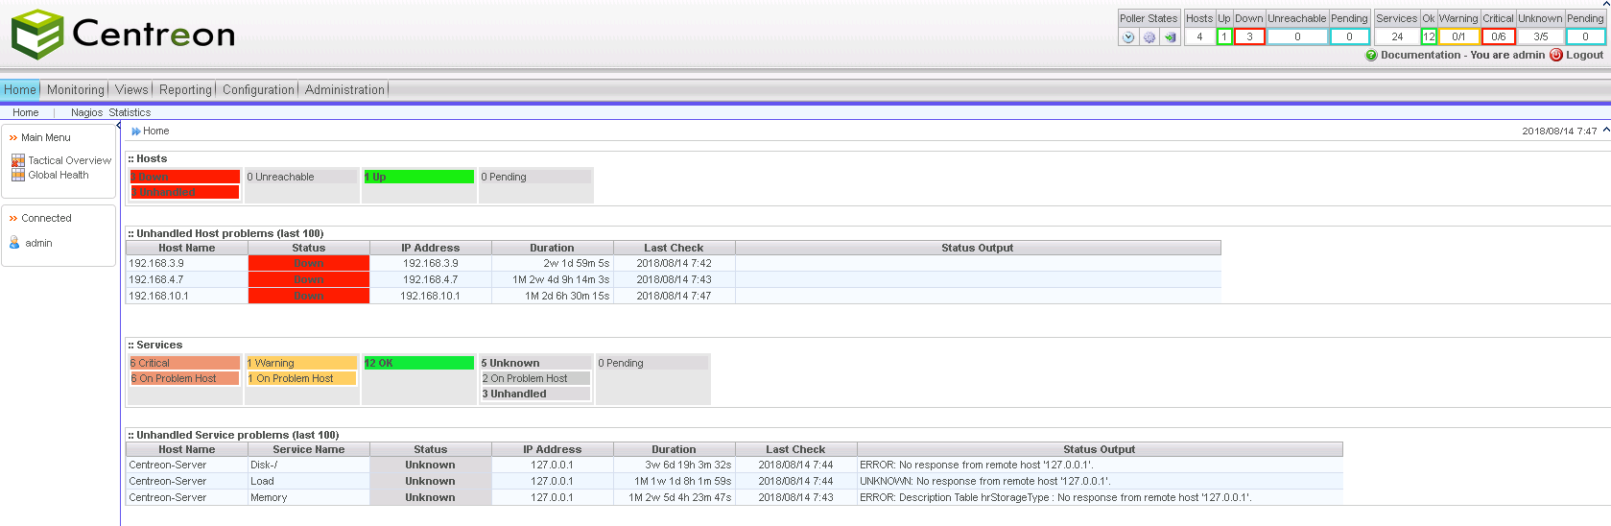

            - 单击“Configuration > Commands”。
进入“Checks”界面，如图1-1所示。
              - Checks
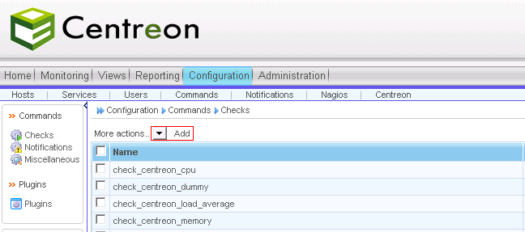
            - 单击“Add”。
进入添加命令界面，如图1-1所示。
              - 添加命令界面
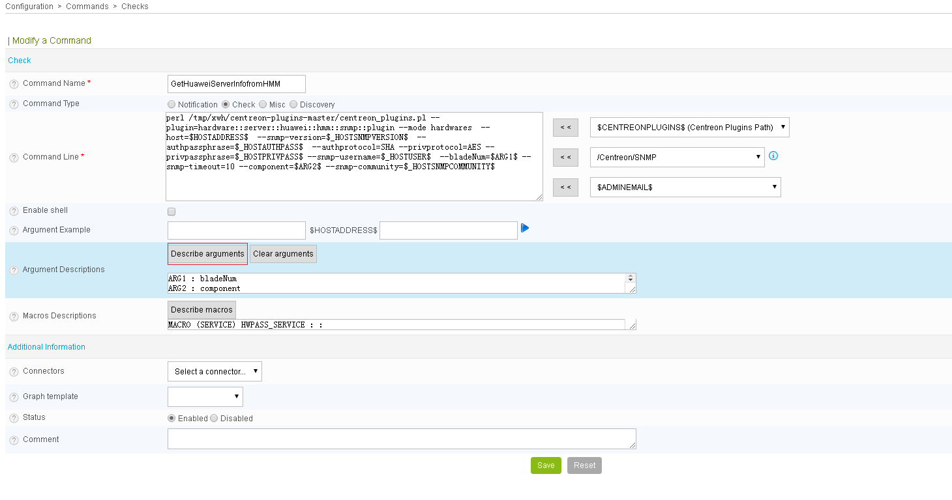

分别为刀片服务器和高密/机架服务器添加命令：
- 刀片服务器
  - 在“Command Name”中输入名称，如“GetHuaweiServerInfoFromHMM”。
  - 在 “Command Line”中添加如下命令行：
perl /usr/local/centreon-plugins-master/centreon_plugins.pl --plugin=hardware::server::huawei::hmm::snmp::plugin --mode hardwares --host=$HOSTADDRESS$ --snmp-version=$_HOSTSNMPVERSION$ --authpassphrase=$_HOSTAUTHPASS$ --authprotocol=SHA --privprotocol=AES --privpassphrase=$_HOSTPRIVPASS$ --snmp-username=$_HOSTUSER$ --bladeNum=$ARG2$ --snmp-timeout=10 --component=$ARG1$ --snmp-community=$_HOSTSNMPCOMMUNITY$
  - 点击“Describe arguments”，输入“bladeNum”和“component”。
- 高密/机架服务器
  - 在“Command Name”中输入名称，如“GetHuaweiServerInfoFromIBMC”。
  - 在 “Command Line”中添加如下命令行：
perl /usr/local/centreon-plugins-master/centreon_plugins.pl --plugin=hardware::server::huawei::ibmc::snmp::plugin --mode hardwares --host=$HOSTADDRESS$ --snmp-version=$_HOSTSNMPVERSION$ --authpassphrase=$_HOSTAUTHPASS$ --authprotocol=SHA --privprotocol=AES --privpassphrase=$_HOSTPRIVPASS$ --snmp-username=$_HOSTUSER$ --snmp-timeout=3 --component=$ARG1$ --snmp-community=$_HOSTSNMPCOMMUNITY$
  - 点击“Describe arguments”，输入“component”。
/usr/local/centreon-plugins-master/centreon_plugins.pl 需要根据插件具体的安装位置配置。
命令行参数说明如表1-1所示。
                - 命令行参数说明
参数 | 说明 | 是否必选 | 示例命令取值说明
--mode | 默认为hardwares，无需修改 | 必选 | -
--host | 被管理的主机iP | 必选 | 示例命令配置成宏$HOSTADDRESS$，由关联的host配置传入。
--snmp-version | 使用的SNMP协议版本 | 必选 | 示例命令配置成宏$_HOSTSNMPVERSION$，由关联的host配置传入。
--authpassphrase | SNMP v3的鉴权密码，仅对SNMP v3协议适用 | 可选 | 示例命令配置成宏$_HOSTAUTHPASS$，由关联的host配置传入。
--authprotocol | SNMP v3的加密协议，仅对SNMP v3协议适用，需与被监控服务器设置一致 | 可选 | -
--privprotocol | SNMP v3的鉴权协议，仅对SNMP v3协议适用，需与被监控服务器设置一致 | 可选 | -
--privpassphrase | SNMP v3的鉴权密码，仅对SNMP v3协议适用 | 可选 | 示例命令配置成宏$_HOSTPRIVPASS$，由关联的host配置传入。
--snmp-username | SNMP用户名，仅适用于SNMP v3 | 可选 | 示例命令配置成宏$_HOSTUSER$，由关联的host配置传入。
--bladeNum | 需要监控的计算节点槽位号，仅适用刀片服务器 | 条件必选，监控计算节点时必选 | 示例命令配置$ARG2$，由sevice配置传入。
--snmp-timeout | SNMP超时时间，默认值为1 | 可选 | - 高密/机架服务器推荐取值3  - 刀片服务器最小取值为10
--component | 需要监控的服务器部件。  - 高密和机架服务器支持取值：system/cpu/fan/raid/memory/psu/disk  - 刀片服务器支持取值：system/cpu/fan/raid/memory/psu/disk/blade/shelf/switch/mezz/smm | 必选 | 示例命令配置$ARG1$，由sevice配置传入。
--SNMP-community | 团体名适用SNMP v2c和v1 | 可选 | 示例命令配置成宏$_HOSTSNMPCOMMUNITY$，由关联的host配置传入。
--snmp-port | SNMP使用端口，默认值为161 | 可选 | 示例命令无配置，使用默认值。
--snmp-retries | SNMP重试时间，默认值为5 | 可选 | 示例命令无配置，使用默认值。

            - 单击“Save”。
添加Commands成功。
----结束

配置Hosts
            - 单击“Configuration > Hosts”。
进入“Hosts”界面，如图1-1所示。
              - Hosts界面
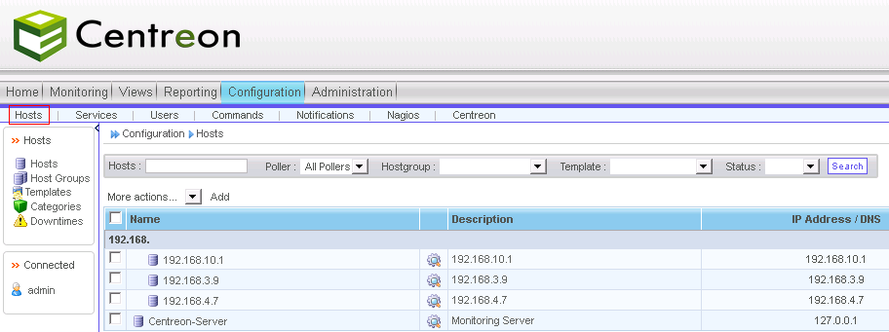

            - 单击“Add”。
进入“Add a Host”界面，填写如下基本信息。如图1-1所示。
- Name：服务器主机名
- Alias：主机别名
- IP Address/DNS：服务器ip地址
- SNMP Community&Version：SNMP团体名和版本号，版本号与服务器配置保持一致。配置团体名仅当版本号为v1和v2c时需要，v3无需填写。
如果使用SNMP v3协议，则还需在“Macros”中“Custom macros”单击添加SNMP v3协议的相关信息：

centreon 2.3.8版本软件在配置SNMP v3协议时，用户名、加密密码和鉴权密码为明文显示，存在安全风险，安全敏感用户建议升级centreon软件版本。
- PRIVPASS：SNMP v3协议的加密密码。
- USER：SNMP v3协议的用户名。
- AUTHPASS：SNMP v3协议的鉴权密码。
              - Add a Host界面
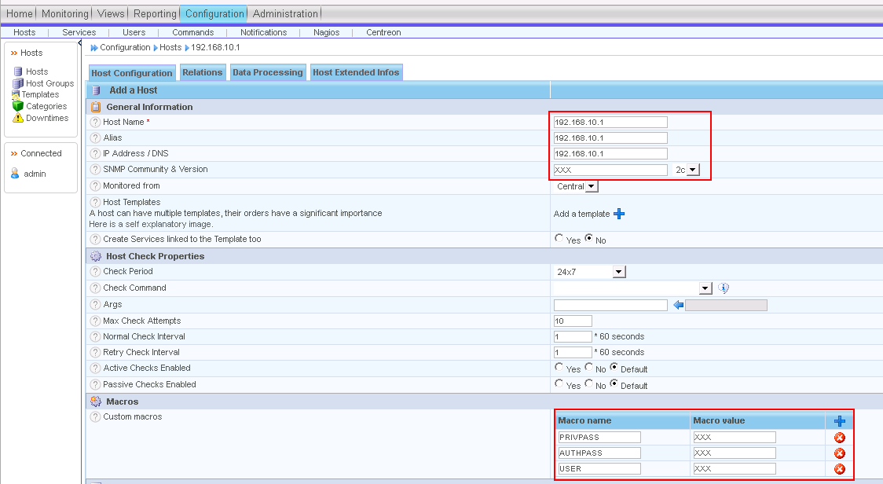

            - 单击“Save”。
配置Hosts完成。
----结束

配置Services
            - 单击“Configuration > Services”。
进入“Services”界面，如图1-1所示。
              - Services界面
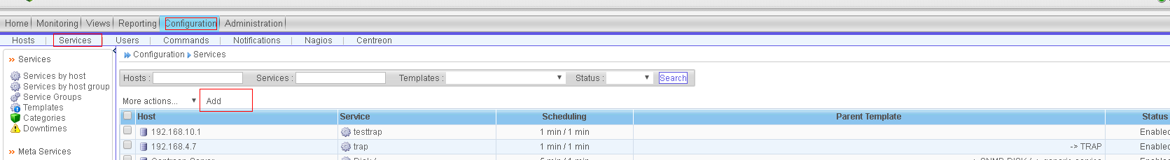
            - 单击“Add”。
进入“Add a Service”界面，填写必填参数，如图1-1所示。
              - Add a Service界面
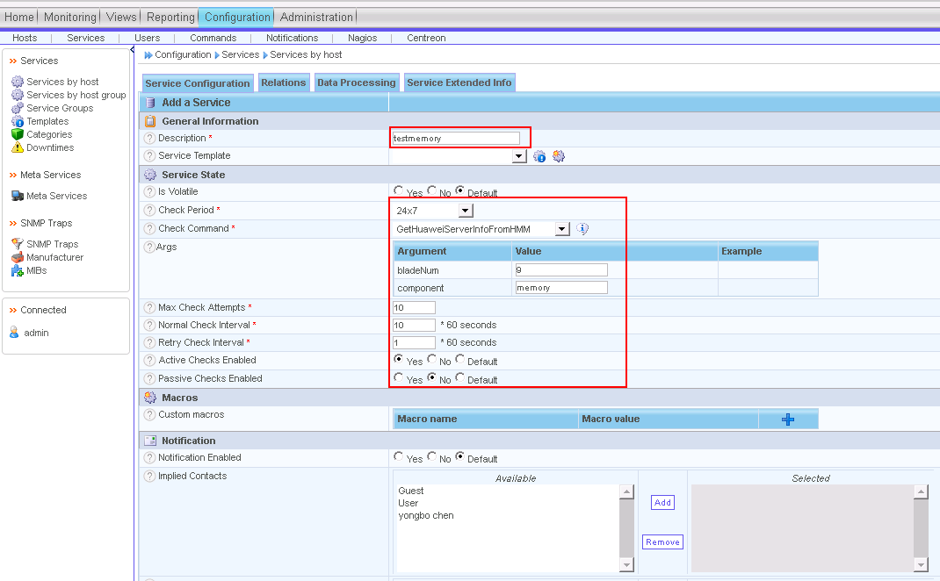
参数说明如下：
- Description：添加的服务名称
- Check Period：选择24*7
- Check Command：可选择3.1.2.1 配置Commands中增加的命令。
- Args：
- bladeNum：对应的计算节点槽位号，仅刀片服务器支持。
- component：需要监控额服务器部件，取值范围请参见表1-1。
- Max Check Attempts：最大重试次数
- Normal Check Interval：常规监控间隔
- Retry Check Interval：重新尝试监控间隔
- Active Checks Enabled：是否使能主动监控，设置为Yes
- Passive Checks Enabled：是否使能被动监控，设置为No
            - 单击“Save”。
            - 选择“Relations”页签，在“Linked with hosts”下左侧“Available”列表中选择关联的主机，单击“Add”添加至右侧“Selected”列表，如图1-1所示，单击“Save”。
参数说明如下：
- Linked with Hosts：直连的主机，可选择3.1.2.2 配置Hosts中配置的host。
              - Add Relations界面
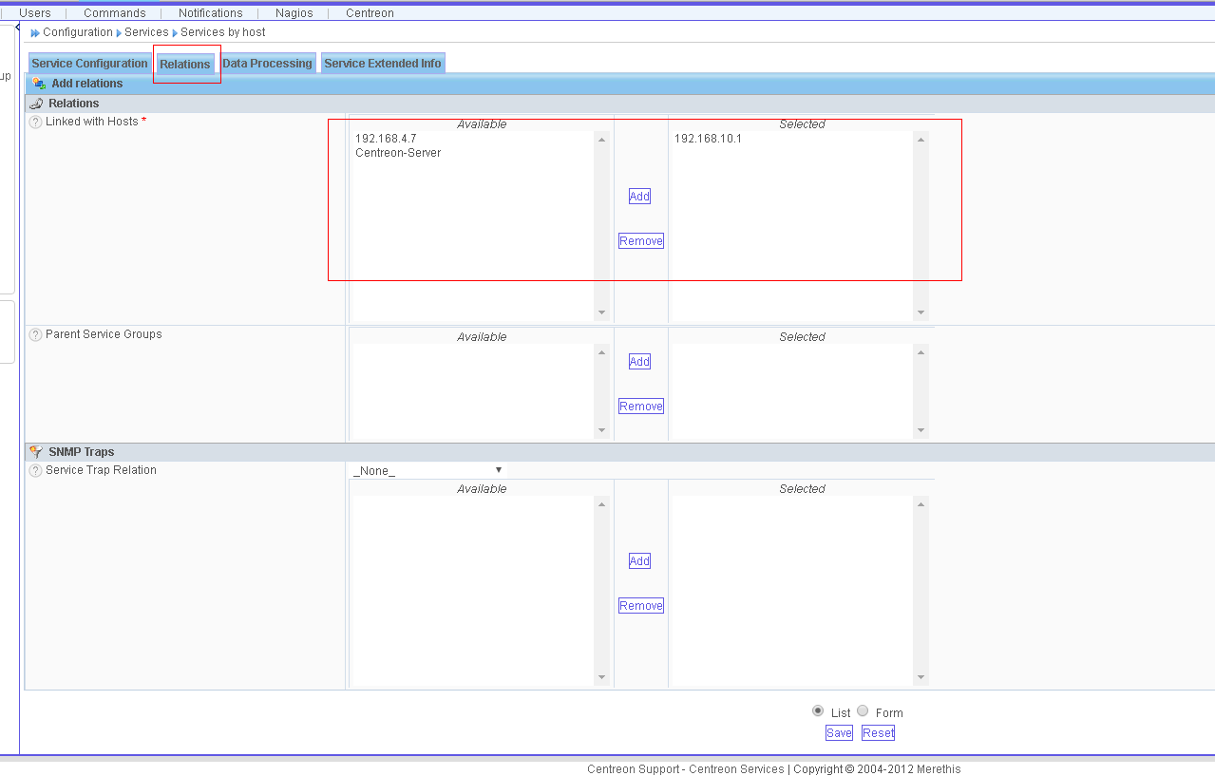

配置Services完成。
----结束

生成配置文件并生效配置
            - 单击“Configuration > Nagios”，在“Actions”中勾选所有参数，单击“Export”。如图1-1所示。
导出结果信息中提示“Total Errors: 0”则表示导出成功，配置生效。
              - Nagios界面
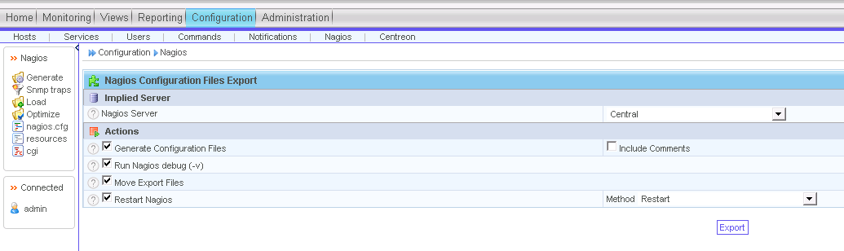
----结束

查看服务器状态
            - 单击“Monitoring > Services > All Services ”，查看所有监控主机的状态信息，如图1-1所示。
              - All Services界面
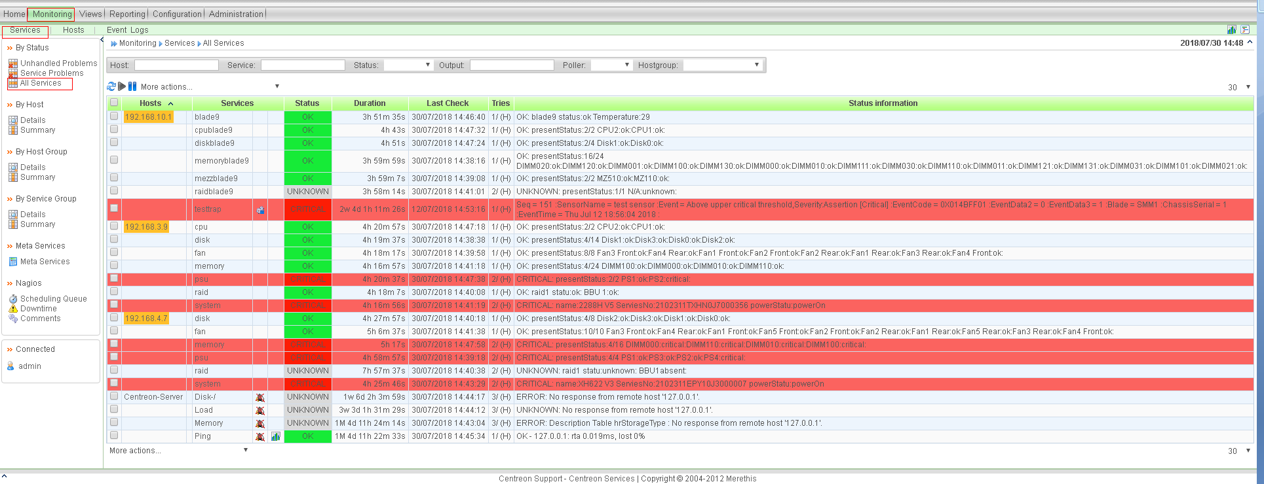

----结束

接收服务器SNMP告警
SNMP trap告警的接收仅支持SNMP v2c和v3版本。
前提条件
如需接收SNMP v3版本告警，需下载MIB Browser工具用于查看服务器的EngineID。

配置服务器Trap参数

配置机架/高密服务器
            - 登录机架/高密服务器iBMC，具体请参见对应产品的iBMC 用户指南。
            - 在“告警与事件 > 告警设置”中开启Trap功能，并设置如下参数，如图1-1所示。
- Trap版本：根据实际选择对应版本
- Trap模式：OID模式
- 设置Trap服务器和报文格式：
- Trap服务器地址：输入centreon服务器ip地址
- Trap端口：162
              - iBMC告警设置

----结束

配置刀片服务器
            - 登录刀片服务器HMM WebUI，具体请参见《MM910 管理模块 V100R001 用户指南》。
            - 选择“机箱设置 > 网络设置 > MM”，在“SNMP Trap配置”中开启“Trap使能”，参数设置如下：
- Trap版本：根据实际选择对应版本
- Trap模式：OID模式
- Trap端口号：162
- Trap地址：输入centreon服务器ip地址
              - HMM SNMP Trap配置

----结束

接收SNMP v2c版本告警

导入mib文件
            - 登录centreon。
- 打开浏览器，在地址栏输入http://centreon的IP地址/centreon，按“Enter”。
- 输入用户名和密码，单击“Login”。
进入centreon主界面，如图1-1所示。
              - centreon主界面

            - 选择“Configuration > Services”，在左侧窗口选择“Manufacturer”，在右侧窗口单击“Add”，如图1-1所示。
              - Add a Huawei vender界面
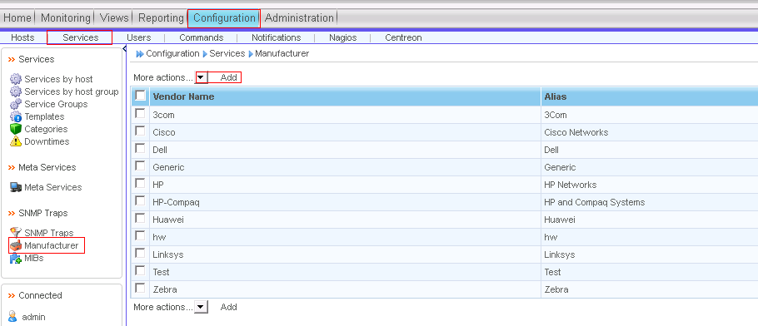
            - 增加一个Huawei vendor，单击“Save”，如图1-1所示。
参数说明如下：
- Vendor Name：输入Huawei
- Alias：输入别名
              - Add Vendor界面
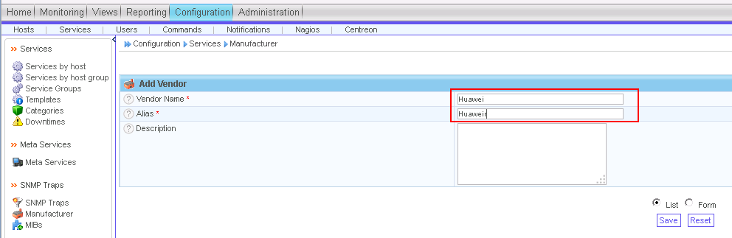

            - 安装支持华为服务器的插件扩展包。
- 执行以下命令，进入centreon服务器目录。
cd /tmp
- 执行以下命令，下载华为centreon插件软件包。
#git clone https://github.com/Huawei/Server_Management_Plugin_Centreon.git
- 进入“/Server_Management_Plugin_Centreon/releases”文件夹中，执行以下命令，解压华为centreon插件软件包。
tar -xvf Huawei\Centreon\Plugin\ vX.X.tar
            - 进入目录，运行以下命令分别导入iBMC或HMM的mib到Huawei。
- 高密/机架服务器：
cd /tmp/src/
perl importMib.pl -f huaweimib/bmcForCentreon.mib -m Huawei
- 刀片服务器：
cd /tmp/src/
perl importMib.pl -f huaweimib/hmmForCentreon.mib -m Huawei
            - “Configuration > Nagios > Snmp traps”中，选择可用Nagios Server， “Actions”中勾选所有参数，点击“Generate”，生成trap配置，如图1-1所示。
              - 生成trap配置界面
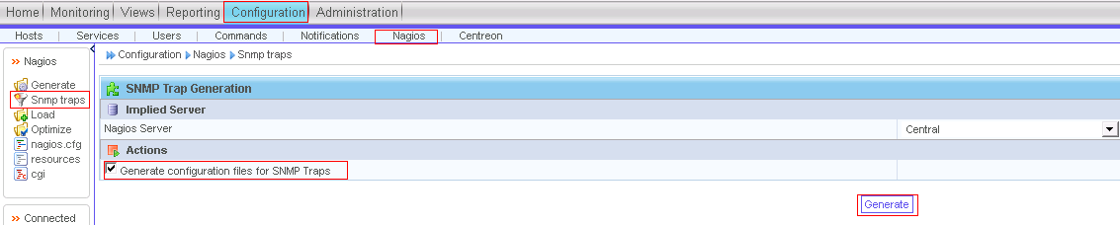
----结束

配置接收Host
            - 登录centreon。
- 打开浏览器，在地址栏输入http://centreon的IP地址/centreon，按“Enter”。
- 输入用户名和密码，单击“Login”。
进入centreon主界面，如图1-1所示。
              - centreon主界面

            - 单击“Configuration > Hosts”。
进入“Hosts”界面，如图1-1所示。
              - Hosts界面
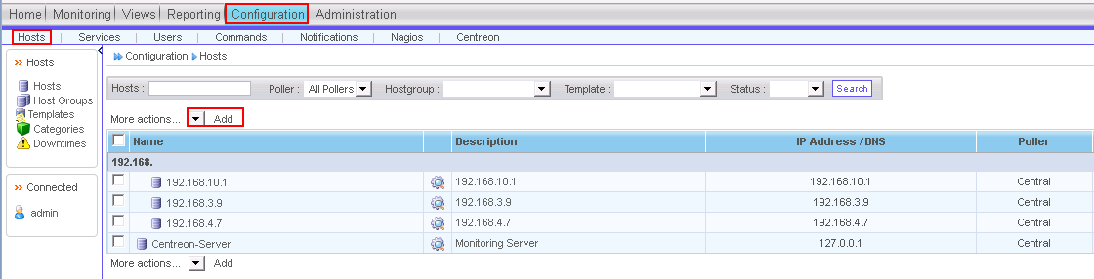

            - 单击“Add”。
进入“Add a Host”界面，填写如下基本信息。如图1-1所示。
- Name：服务器主机名
- Alias：主机别名
- IP Address/DNS：服务器ip地址
              - Add a Host界面
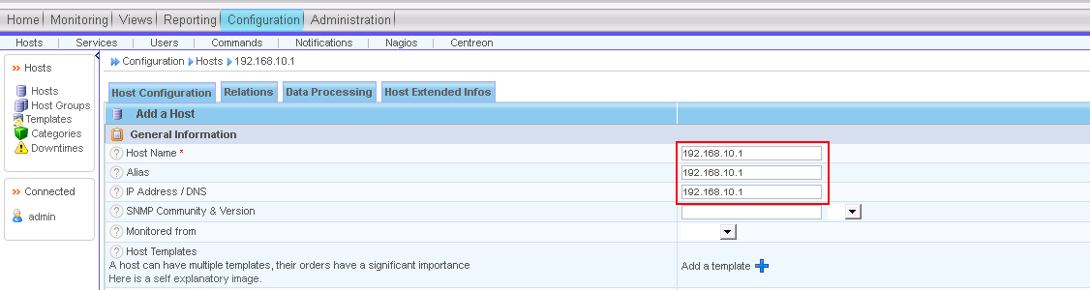

            - 单击“Save”。
配置Hosts完成。
----结束

新建Service关联Host和trap
            - 单击“Configuration > Services”。
进入“Services”界面，如图1-1所示。
              - Services界面
            - 单击“Add”。进入“Add a Service”界面。
在“Service Configuration”页签填写如下参数，如图1-1所示。
              - Add a Service界面
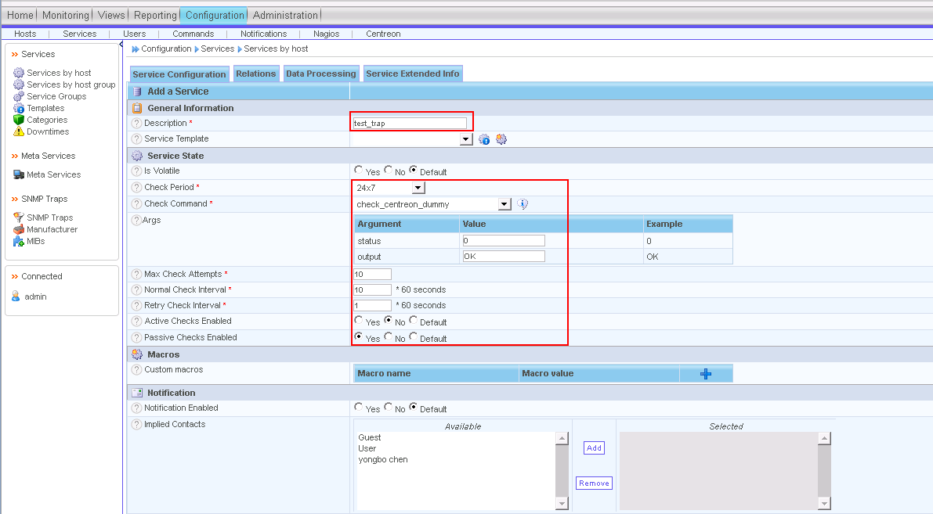
参数说明如下：
- Description：添加的服务名称
- Check Period：选择24*7
- Check Command：选择Check_centreon_dummy
- Args：
- status：0
- output：OK
- Max Check Attempts：最大重试次数
- Normal Check Interval：常规监控间隔
- Retry Check Interval：重新尝试监控间隔
- Active Checks Enabled：是否使能主动监控，设置为No
- Passive Checks Enabled：是否使能被动监控，设置为Yes
            - 选择“Relations”页签，在“Linked with hosts”下左侧“Available”列表中选择关联的主机，单击“Add”添加至右侧“Selected”列表，如图1-1所示，单击“Save”。
参数说明如下：
- Linked with Hosts：直连的主机，可选择3.2.2.2 配置接收Host中配置的host。
              - Linked with Hosts界面

            - 在Service Trap Relation下左侧“Available”列表中选择关联的主机，单击“Add”添加至右侧“Selected”列表，如图1-1所示，单击“Save”。
              - Service Trap Relation界面
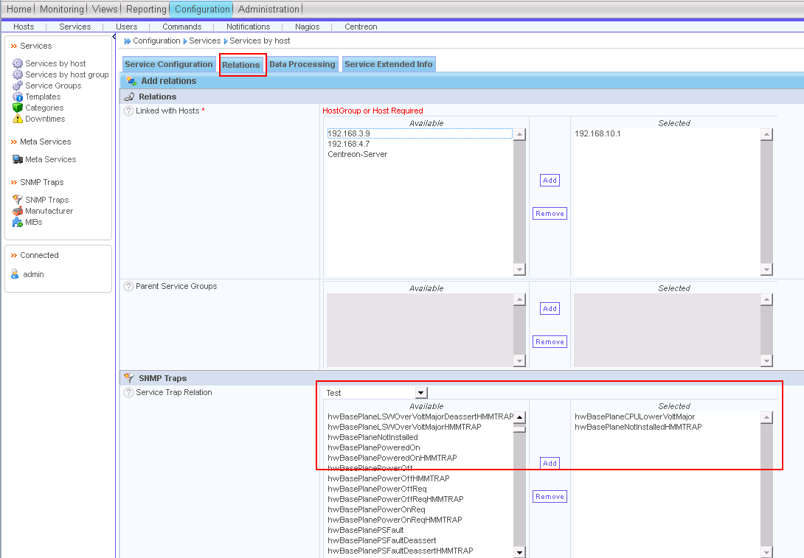

配置Services完成。
----结束

生成配置文件并生效配置
            - 单击“Configuration > Nagios”，在“Actions”中勾选所有参数，单击“Export”。如图1-1所示。
导出结果信息中提示“Total Errors: 0”则表示导出成功，配置生效。
              - Nagios界面
----结束

接收告警
            - 单击“Monitoring > Services ”。选择“All Services”，查看告警信息。
              - 查看告警信息

----结束

接收SNMP v3版本告警

获取EngineId
            - 在mibbrowser工具主界面，单击。
            - 在弹出的窗口中，单击“Edit User”。
              - SNMP Protocol Preferences

            - 参照下图，添加SNMP v3的用户名，“Authentication protocol”选择“HMAC-SHA”，“Privacy protocol”选择“CFB-AES-128”，分别单击“Change Password”修改密码，完成后单击“OK”。
              - SNMPv3 Security Parameters

            - 在Query results中查询EngineID，如图1-1所示。
              - Query results

----结束

配置鉴权用户信息
            - 使用Putty工具，以SSH登录centreon服务器。
            - 添加SNMP v3鉴权信息。仅限SNMP v3协议接收时添加。
使用以下命令，修改文件：
vi /etc/SNMP/SNMPtrapd.conf
添加一行鉴权配置，如图1-1所示。
createUser –e engineId username authprotocol authpass privprotocol privpass

此处为明文密码显示，存在安全风险，安全敏感用户请联系centreon官方解决。
              - 添加鉴权信息

            - 登录centreon。
- 打开浏览器，在地址栏输入http://centreon的IP地址/centreon，按“Enter”。
- 输入用户名和密码，单击“Login”。
进入centreon主界面，如图1-1所示。
              - centreon主界面

            - 选择“Configuration > Services”，在左侧窗口选择“Manufacturer”，在右侧窗口单击“Add”，如图1-1所示。
              - Add a Huawei vender界面
            - 增加一个Huawei vendor，单击“Save”，如图1-1所示。
参数说明如下：
- Vendor Name：输入Huawei
- Alias：输入别名
              - Add Vendor界面

            - 安装支持华为服务器的插件扩展包。
- 执行以下命令，进入centreon服务器目录。
cd /tmp
- 执行以下命令，下载华为centreon插件软件包。
#git clone https://github.com/Huawei/Server_Management_Plugin_Centreon.git
- 进入“/Server_Management_Plugin_Centreon/releases”文件夹中，执行以下命令，解压华为centreon插件软件包。
tar -xvf Huawei\Centreon\Plugin\ vX.X.tar
            - 进入目录，运行以下命令分别导入iBMC或HMM的mib到Huawei。
- 高密/机架服务器：
cd /tmp/src/
perl importMib.pl -f huaweimib/bmcForCentreon.mib -m Huawei
- 刀片服务器：
cd /tmp/src/
perl importMib.pl -f huaweimib/hmmForCentreon.mib -m Huawei
            - “Configuration > Nagios > Snmp traps”中，选择可用Nagios Server， “Actions”中勾选所有参数，点击“Generate”，生成trap配置，如图1-1所示。
              - 生成trap配置界面
----结束

配置接收Host
            - 登录centreon。
- 打开浏览器，在地址栏输入http://centreon的IP地址/centreon，按“Enter”。
- 输入用户名和密码，单击“Login”。
进入centreon主界面，如图1-1所示。
              - centreon主界面

            - 单击“Configuration > Hosts”。
进入“Hosts”界面，如图1-1所示。
              - Hosts界面

            - 单击“Add”。
进入“Add a Host”界面，填写如下基本信息。如图1-1所示。
- Name：服务器主机名
- Alias：主机别名
- IP Address/DNS：服务器ip地址
              - Add a Host界面

            - 单击“Save”。
配置Hosts完成。
----结束

新建Service关联Host和trap
            - 单击“Configuration > Services”。
进入“Services”界面，如图1-1所示。
              - Services界面
            - 单击“Add”。进入“Add a Service”界面。
在“Service Configuration”页签填写如下参数，如图1-1所示。
              - Add a Service界面
参数说明如下：
- Description：添加的服务名称
- Check Period：选择24*7
- Check Command：选择Check_centreon_dummy
- Args：
- status：0
- output：OK
- Max Check Attempts：最大重试次数
- Normal Check Interval：常规监控间隔
- Retry Check Interval：重新尝试监控间隔
- Active Checks Enabled：是否使能主动监控，设置为No
- Passive Checks Enabled：是否使能被动监控，设置为Yes
            - 选择“Relations”页签，在“Linked with hosts”下左侧“Available”列表中选择关联的主机，单击“Add”添加至右侧“Selected”列表，如图1-1所示，单击“Save”。
参数说明如下：
- Linked with Hosts：直连的主机，可选择3.2.3.3 配置接收Host中配置的host。
              - Linked with Hosts界面

            - 在Service Trap Relation下左侧“Available”列表中选择关联的主机，单击“Add”添加至右侧“Selected”列表，如图1-1所示，单击“Save”。
              - Service Trap Relation界面

配置Services完成。
----结束

生成配置文件并生效配置
            - 单击“Configuration > Nagios”，在“Actions”中勾选所有参数，单击“Export”。如图1-1所示。
导出结果信息中提示“Total Errors: 0”则表示导出成功，配置生效。
              - Nagios界面
----结束

接收告警
            - 单击“Monitoring > Services ”。选择“All Services”，查看告警信息。
              - 查看告警信息
----结束

